ỦY BAN NHÂN DÂN XÃ BA TÔ | CỘNG HÒA XÃ HỘI CHỦ NGHĨA VIỆT NAM  Độc lập - Tự do - Hạnh phúc
Số: 430/UBND  V/v hướng dẫn tổ chức thi  chọn học sinh giỏi năm học 2025-2026 | Ba Tô, ngày 03 tháng 10 năm 2025

Kính gửi: Hiệu trưởng các trường cấp trung học cơ sở trực thuộc xã.

Thực hiện Công văn số 1275/SGDĐT-QLCLGDCNTT ngày 29/9/2025 của Sở Giáo dục và Đào tạo (GDĐT) về việc hướng dẫn tổ chức các kỳ thi chọn học sinh giỏi năm học 2025 - 2026 và Kỳ thi chọn học sinh giỏi cấp tỉnh tham dự kỳ thi chọn học sinh giỏi cấp quốc gia THPT năm học 2026 -2027, Ủy ban nhân dân xã hướng dẫn các nội dung cụ thể như sau:

Kỳ thi chọn học sinh giỏi cấp cơ sở và thành lập đội tuyển tham dự kỳ thi chọn học sinh giỏi cấp tỉnh
  - Kỳ thi chọn học sinh giỏi cấp cơ sở
Học sinh, học viên tham dự kỳ thi chọn học sinh giỏi cấp cơ sở phải có kết quả xếp loại rèn luyện và học tập từ loại khá trở lên theo kết quả cuối năm học liền kề đối với kỳ thi tổ chức trước khi kết thúc học kỳ I hoặc kết quả của học kỳ I năm đang học đối với kỳ thi tổ chức sau khi kết thúc học kỳ I.
Các trường trung học cơ sở tổ chức kỳ thi chọn học sinh giỏi để thành lập đội tuyển tham gia dự thi cấp cơ sở, nếu số học sinh dự thi ít thì có thể xem xét quá trình học tập, học lực và hạnh kiểm của học sinh để thành lập đội tuyển.

Kỳ thi chọn học sinh giỏi cấp cơ sở lớp 9
    - Điều kiện: Được nhà trường cử tham gia đội tuyển dự thi.
- Môn thi: Tổ chức thi 07 môn: Toán, Khoa học tự nhiên, Tin học, Ngữ văn, Lịch sử và Địa lí, Tiếng Anh và Giáo dục công dân (GDCD).
- Hình thức thi:
- Môn Tin học thi lập trình trên máy vi tính với các môi trường lập trình: Free Pascal/Lazarus, Code Block/Dev-C++ hoặc các môi trường tương đương khác; môn Tiếng Anh thi kết hợp các kỹ năng nghe hiểu, đọc hiểu, viết và phần thi nói; các môn còn lại thi viết;
- Tổ chức hai (02) buổi thi đối với môn Tiếng Anh (01 buổi thi các kỹ năng nghe hiểu, đọc hiểu, viết và 01 buổi thi phần thi nói); tổ chức một (01) buổi thi đối với các môn còn lại.

- Thời gian làm bài thi mỗi môn: 150 phút. Phần thi nói môn Tiếng Anh của mỗi thí sinh 08 phút (05 phút chuẩn bị, 03 phút trình bày).
đ) Số lượng thí sinh đăng ký dự thi: Không giới hạn số lượng.
- Thời gian, địa điểm tổ chức
- Dự kiến tháng 12/2025
- Địa điểm: Trường THCS Ba Tô.

*Hồ sơ đăng ký dự thi
Mỗi trường có học sinh dự thi lập hồ sơ đăng ký dự thi, gồm:
- Quyết định của hiệu trường về việc thành lập đội tuyển;
- Danh sách đội tuyển của trường (mẫu 1);
- Danh sách xác nhận kết quả rèn luyện (hoặc hạnh kiểm) và học tập (hoặc học lực) của học sinh (mẫu 3);
- Thẻ dự thi, có dán ảnh 4x6 do hiệu trưởng ký (mẫu 2).
Hiệu trưởng chịu trách nhiệm về những thông tin trên thẻ dự thi và điều kiện dự thi của thí sinh theo đúng quy chế hiện hành.
Hồ sơ nộp về công chức phụ trách THCS chậm nhất trước thời gian thi học sinh giỏi cấp cơ sở 15 ngày.

Kỳ thi chọn học sinh giỏi cấp cơ sở lớp 8
- Thời gian, địa điểm
  - Thời gian dự kiến: Tháng 3/2026.
  - Địa điểm: Trường THCS Ba Tô.
- Các quy định khác: (Như kỳ thi chọn học sinh giỏi cấp cơ sở lớp 9)

Thi chọn học sinh giỏi lớp 9 cấp tỉnh
- Đối tượng: Học sinh lớp 9 đạt giải cấp cơ sở có tên trong danh sách, quyết định thành lập đội tuyển của UBND xã Ba Tô.
- Môn thi, Hình thức thi, Thời gian làm bài thi: Giống như thi học sinh giỏi cơ sở lớp 9.

d. Thời gian, địa điểm tổ chức
- Ngày 18, 19/3/2026.
- Địa điểm: Trường THPT Chuyên Lê Khiết và THPT Lê Trung Đình.

*Hồ sơ đăng ký dự thi

- Quyết định của Thủ trưởng đơn vị về việc thành lập đội tuyển;
- Quyết định thành lập Hội đồng ra đề thi, chấm thi; đề thi và hướng dẫn chấm của kỳ thi tại cơ sở (nếu có tổ chức thi chọn đội tuyển);
- Danh sách xác nhận kết quả rèn luyện và học tập của học sinh dự thi.

Phúc khảo
Mọi thí sinh được quyền xin phúc khảo bài thi. Hồ sơ phúc khảo gồm:
  - Đơn xin phúc khảo bài thi của thí sinh.
  - Công văn đề nghị phúc khảo bài thi của hiệu trưởng.
Hồ sơ xin phúc khảo gửi về UBND xã (qua Phòng Văn hóa -Xã hội) trong vòng 07 ngày kể từ ngày công bố kết quả, quá thời hạn, hồ sơ xin phúc khảo không được chấp nhận.
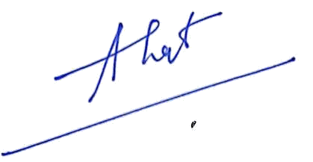
Yêu cầu hiệu trưởng các trường triển khai thực hiện./. 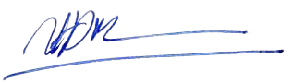

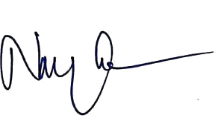  Nơi nhận:  - Như trên;  - Lãnh đạo xã;  - Phòng VH-XH;  - Lưu: VT. VHXH (Thích). | 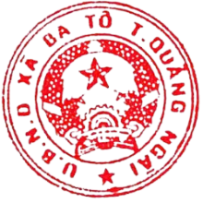  KT. CHỦ TỊCH PHÓ CHỦ TỊCH  Phạm Văn Thất

